НАЦІОНАЛЬНИЙ ТЕХНІЧНИЙ УНІВЕРСИТЕТ

«ХАРКІВСЬКИЙ ПОЛІТЕХНІЧНИЙ ІНСТИТУТ»

Кафедра «ОБЧИСЛЮВАЛЬНОЇ ТЕХНІКИ ТА ПРОГРАМУВАННЯ»

«Об’єктно-орієнтоване програмування ч.2»

*Звiт з лабораторної роботи №13*

*Тема: «Паралельне виконання. Багатопоточність»*

Виконав:

ст. гр. КИТ-118в

Зозуля В.Д.

Перевірив:

Пугачев Р.В.

Харків – 2020

**Мета:** **Ознайомлення з моделлю потоків Java. Організація паралельного виконання декількох частин програми.**

**1 ВИМОГИ**

* 1. **Розробник**

**Зозуля В.Д., КИТ-118в**

* 1. **Загальне завдання**

Використовуючи програми рішень попередніх задач, продемонструвати можливість паралельної обробки елементів контейнера: створити не менше трьох додаткових потоків, на яких викликати відповідні методи обробки контейнера.

Забезпечити можливість встановлення користувачем максимального часу виконання (таймаута) при закінченні якого обробка повинна припинятися незалежно від того знайдений кінцевий результат чи ні.

Для паралельної обробки використовувати алгоритми, що не змінюють початкову колекцію.

Кількість елементів контейнера повинна бути досить велика, складність алгоритмів обробки колекції повинна бути зіставна, а час виконання приблизно однаковий.

**2 ОПИС ПРОГРАМИ**

**2.1 Засоби ООП**

**Були розроблені класи для роботи з багатопоточністью.**

**2.2 Ієрархія та структура класів**

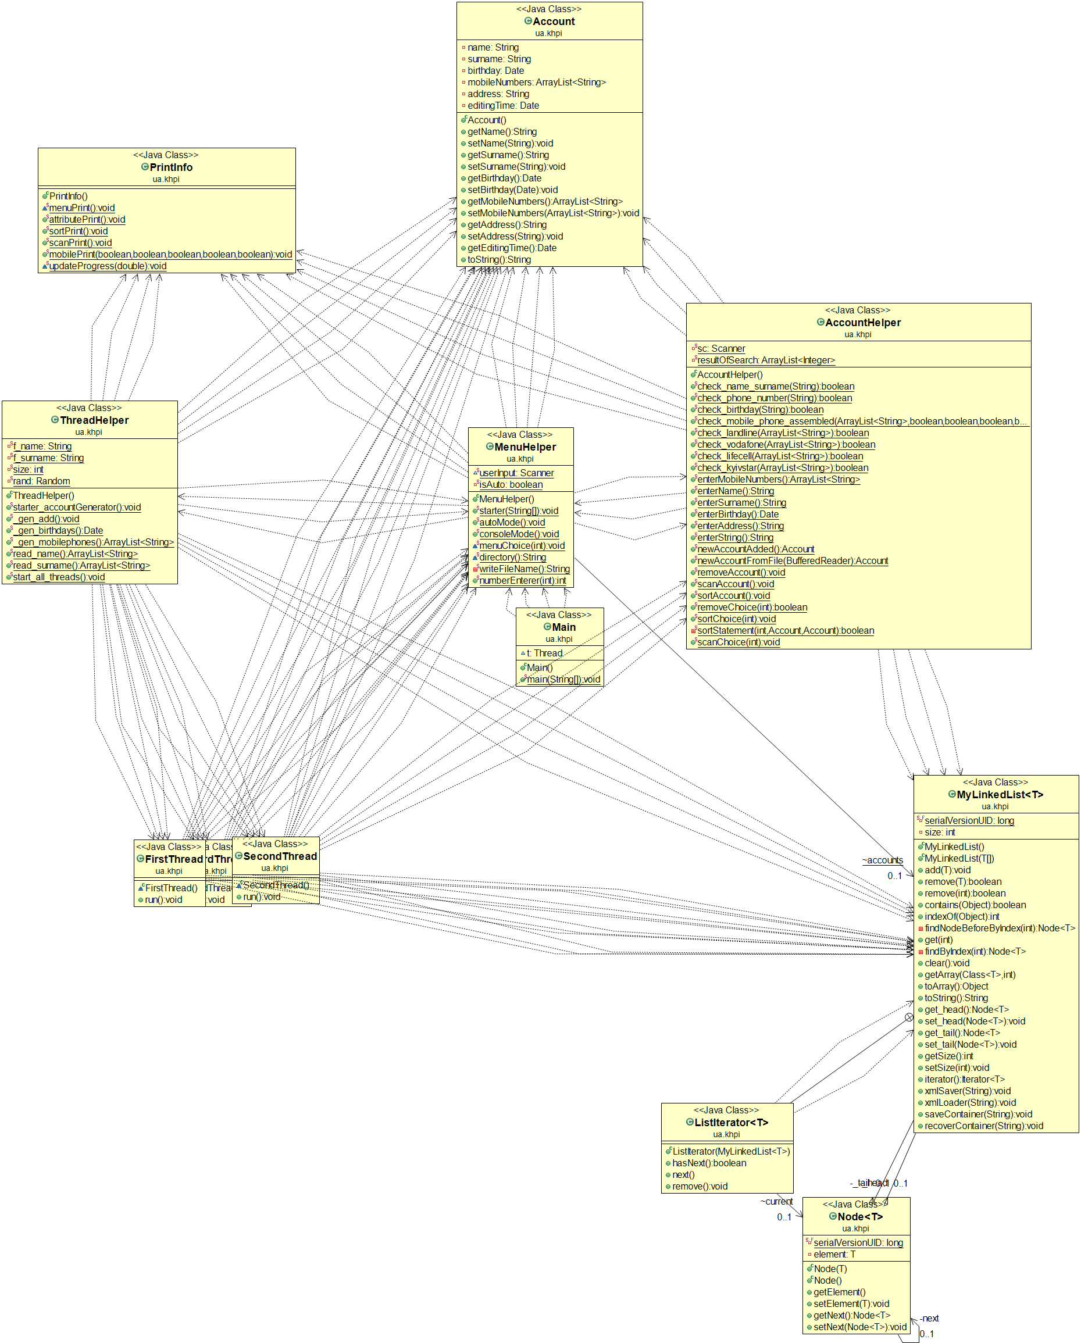

**Рисунок 1. Діаграми класів**

**2.3 Важливі фрагменти програми**

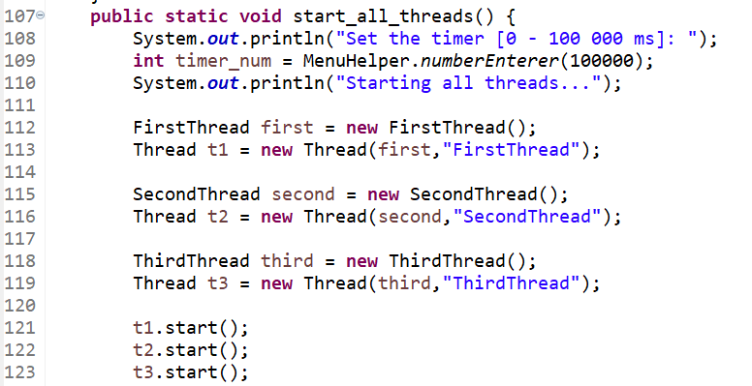

**Рисунок 2. Стартування усіх процесів**

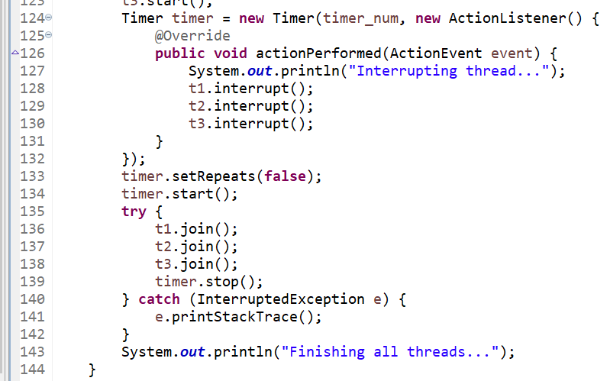

**Рисунок 3. Встановка таймеру**

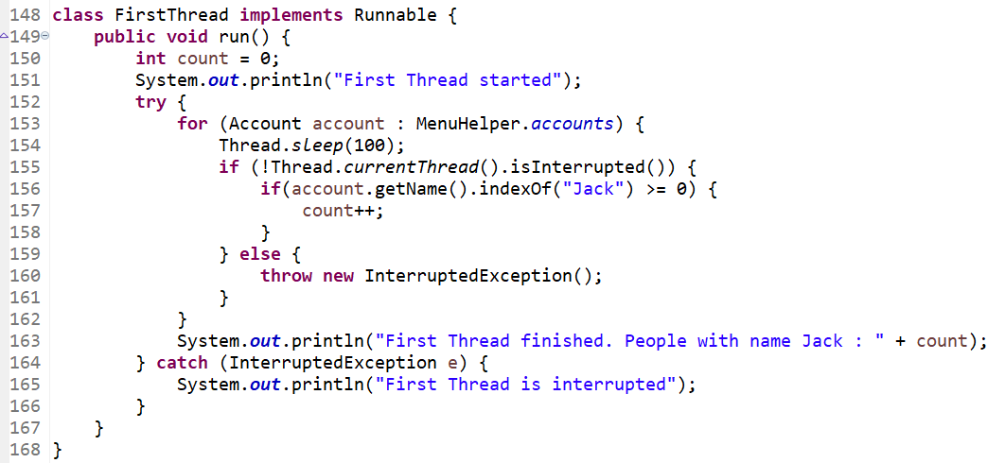

**Рисунок 4. Один з трьох процесів**

**3 ВАРІАНТИ ВИКОРИСТАННЯ**

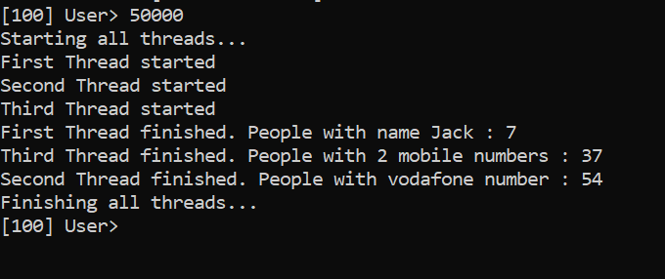

**Рисунок 5. У разі якщо таймер не встигне**

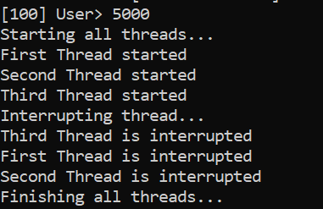

**Рисунок 6. У разі якщо таймер встигне**

**ВИСНОВКИ**

**Я ознайомився з моделлю потоків Java, організував паралельне виконання декількох частин програми.**